Музыкально-дидактическая игра

**«Музыкальные прятки»**

(на основе технологии Натальи Коняхиной)

**Возраст:** 5-7 лет

**Количество игроков:** 1-5 (возможно и больше, количество игроков зависит от количества фонариков).

*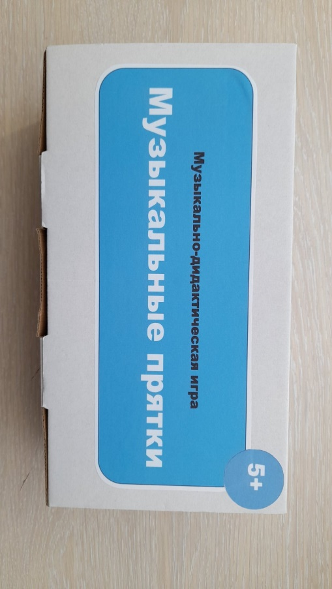***Цель:** Развивать музыкальные способности детей дошкольного возраста (ладовое чувство и музыкально-слуховые представления), формировать поисковую деятельность.

**Ход игры:** (*для того, чтобы начать игру, нужно открыть разъемное кольцо и снять карточки.)*

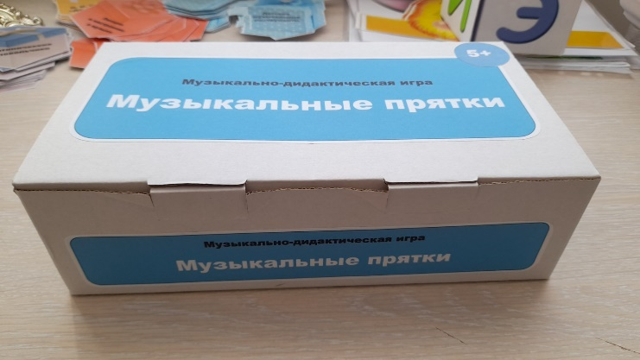

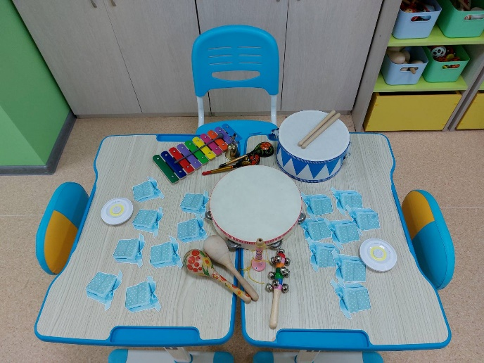

**В пособие входит:** фонарики на каждого ребенка, двухслойные карточки. Верхний слой-изображение подарочной коробки, мешочка, листика и др. Нижний слой-карточка с заданием. Увидеть изображение нижнего слоя можно, наложив карточку сверху на включенный фонарик.

**1 комплект игровых карточек: «Детские музыкальные инструменты».**

Задачи: закреплять знание детей о детских музыкальных инструментах (ДМИ), их название, внешний вид, способ игры на инструменте, продолжать формировать умение различать звуки ДМИ на слух и соотносить их с карточкой.

Ход: Педагог (*в дальнейшем-ребенок*) показывает детям ДМИ, вспоминает их название. Предлагает детям послушать, вспомнить, как они звучат. После этого дети закрывают глаза. Педагог играет на каком-либо из показанных ДМИ и предлагает найти карточку с изображением данного инструмента.

Усложнение:

* Увеличить количество ДМИ;
* Предложить найти карточку «на скорость» (кто первый?);
* Играть по типу игры «Мемори»
* Играть командами (чья команда найдет больше инструментов).

Список ДМИ:

колотушка

кастаньеты детские

ложки

трещотки

бубенцы

металлофон

ксилофон

дудка

барабан

треугольник

бубен

колокольчик

маракасы

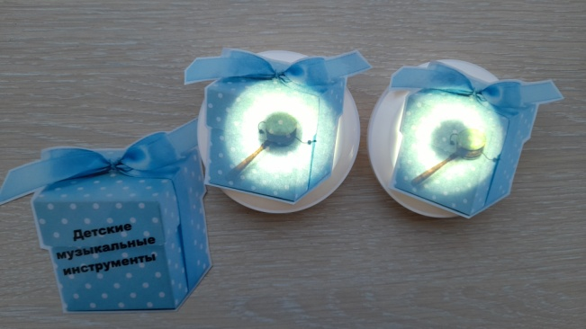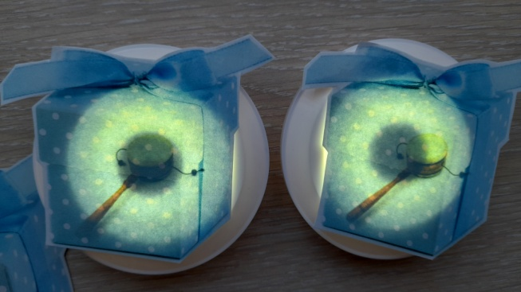

**2 комплект игровых карточек: «П.И. Чайковский «Детский альбом».**

Задачи: формировать музыкальный слух; повторить знакомые детям музыкальные произведения, соотносить пьесу с карточкой (изображением).

Ход: Игра проводится в качестве закрепления, после знакомства с пьесами «Детского альбома» П.И. Чайковского. Педагог (*в дальнейшем-ребенок*) предлагает детям вспомнить знакомы музыкальные произведения. Включает (или проигрывает) отрывок из пьесы. После этого дети находят карточку с соответствующим изображением.

Усложнение:

* Предложить найти карточку «на скорость» (кто первый?);
* Постепенно увеличивать количество музыкальных произведений;
* Играть командами (чья команда отгадает больше произведений)

Произведения из «Детского альбома» П.И. Чайковского:

«Вальс»

«Камаринская»

«Баба Яга»

«Игра в лошадки»

«Мама»

«Песня жаворонка»

«Новая кукла»

«В церкви»

«Марш деревянных солдатиков»

«Болезнь куклы»

«Зимнее утро»

«Шарманщик поет»

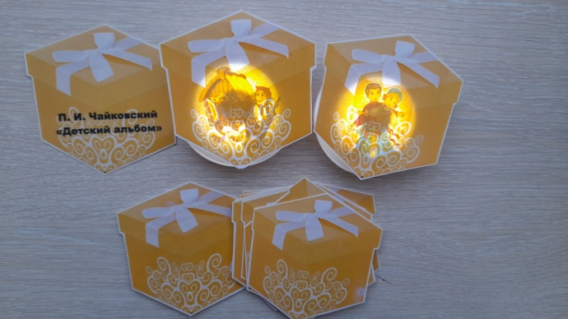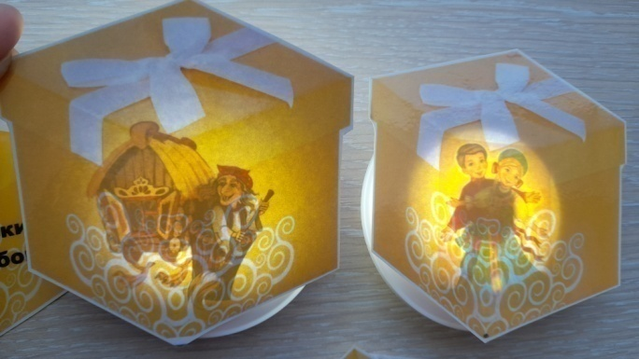

**3 комплект игровых карточек: «Диатонические колокольчики»**

Задачи: закрепить знания детей о диатонических колокольчиках, их название, соответствие определенному звуку и цветовое обозначение; соотносить название нот и их расположение на нотном стане.

Ход: Игра проводится в процессе знакомства с диатоническими колокольчиками и в ходе закрепления знаний. Чаще используется для работы на занятиях по дополнительному образованию (кружок «Веселый оркестр»).

**1 вариант:** Педагог показывает колокольчик, звенит им, предлагает детям вспомнить, как он называется и найти соответствующую карточку;

**2 вариант:** Педагог звенит колокольчиком, а дети угадывают на слух и находят карточку с нужным колокольчиком;

**3 вариант:** Педагог предлагает найти пару к каждому колокольчику (вторая карточка-расположение на нотном стане)

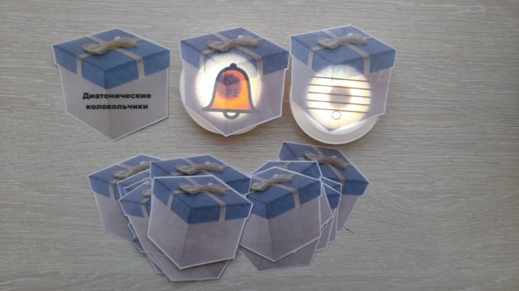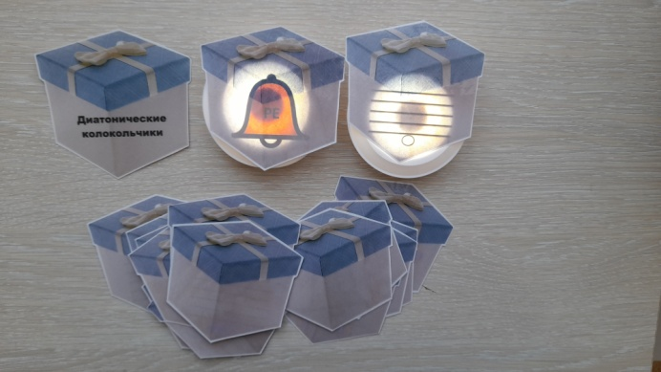

**4 комплект игровых карточек: «Эмоции и настроение в музыке»**

Задачи:продолжать развивать ладовое чувство, закреплять умение различать характер музыки, свое настроение, находить соответствующие карточки.

Ход: Игра используется в процессе слушания музыкальных произведений для определения характера музыки и/ или ее частей; в качестве рефлексии –обозначить сове настроение на занятии или после прослушивания музыкального фрагмента.

**1 вариант:** Педагог в ходе обсуждения характера музыки просит найти карточку,соответствующую характеру музыкального произведения или какой-либо из его частей.

**2 вариант:** Педагог предлагает детям обозначить свое настроение после прослушивания музыкального произведения или выразить свое настроение по окончанию занятия, найдя карточку с соответствующим настроением.

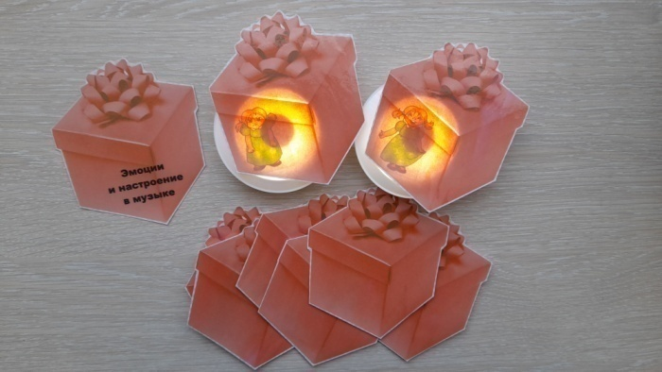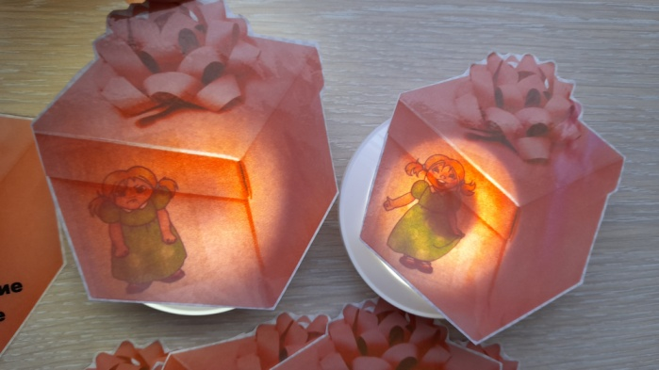

**Особенности использования игры:**

* Возможно использовать игру на занятии и/ или в индивидуальной работе (опираясь на знания каждого конкретного ребенка), позволяет использовать разные варианты игры, делая ее доступной воспитанникам с разным уровнем развития;
* Подходит для работы с детьми ОВЗ (дети с ОНР, слабослышащие дети и др.) для активизации их на занятии;
* Позволяет поддерживать интерес к уже знакомым материалам, совершенствует поисковую деятельность и взаимодействие воспитанников в паре или команде;
* Облегчает адаптацию и социализацию дошкольников в группе сверстников;
* Можно включать в развлечения и праздники, как конкурсное задние соревновательного характера, веселый аттракцион;
* 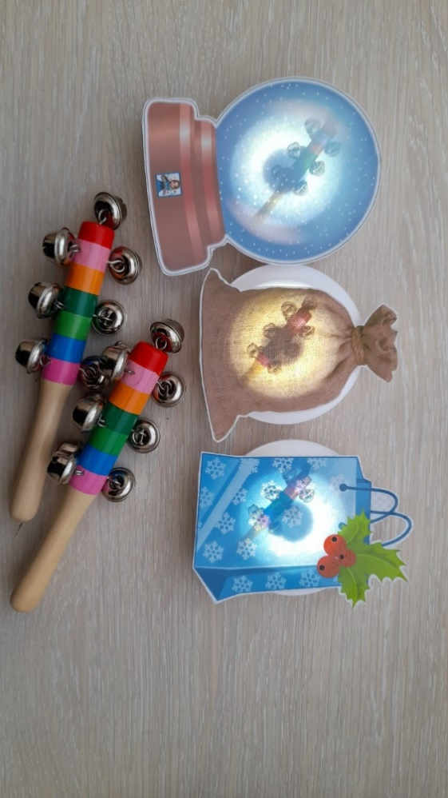Различное оформление первого слоя карточек (мешочек, коробка, снежинка, осенний лист и др.)- все это помогает использовать одни и те же игры в разные сезоны и в разных сюжетных занятиях.

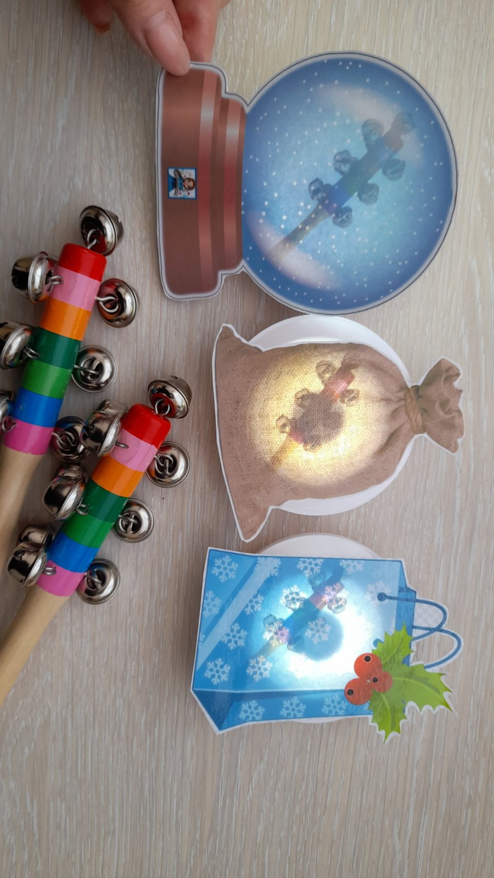

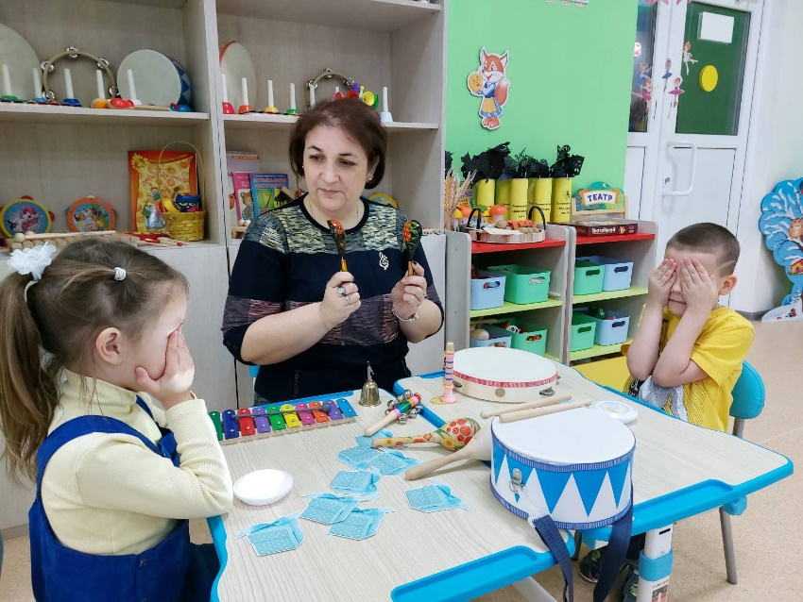

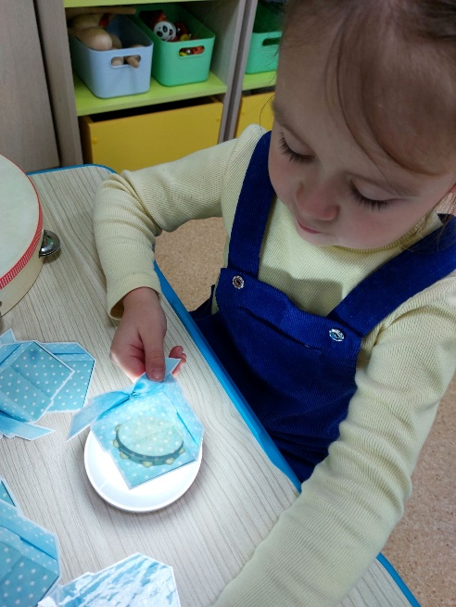 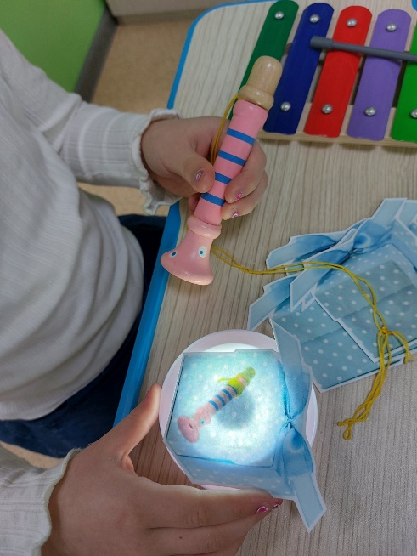

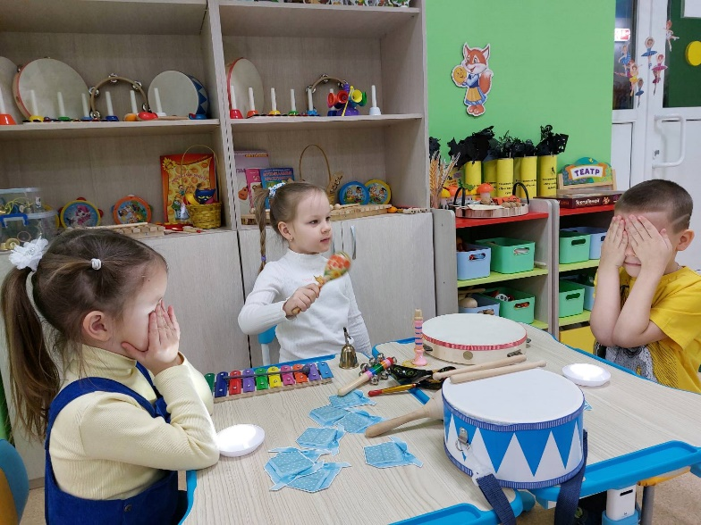

**Приложение 1**

**1 комплект игровых карточек: «Детские музыкальные инструменты».**

Задачи: закреплять знание детей о детских музыкальных инструментах (ДМИ), их название, внешний вид, способ игры на инструменте, продолжать формировать умение различать звуки ДМИ на слух и соотносить их с карточкой.

Ход: Педагог (*в дальнейшем-ребенок*) показывает детям ДМИ, вспоминает их название. Предлагает детям послушать, вспомнить, как они звучат. После этого дети закрывают глаза. Педагог играет на каком-либо из показанных ДМИ и предлагает найти карточку с изображением данного инструмента.

Усложнение:

* Увеличить количество ДМИ;
* Предложить найти карточку «на скорость» (кто первый?);
* Играть командами (чья команда найдет больше инструментов).

Список ДМИ:

Колотушка, кастаньеты детские, ложки, трещотки, бубенцы, металлофон, ксилофон, дудка

Барабан, треугольник, бубен, колокольчик, маракасы

**2 комплект игровых карточек: «П.И. Чайковский «Детский альбом».**

Задачи: формировать музыкальный слух; повторить знакомые детям музыкальные произведения, соотносить пьесу с карточкой (изображением).

Ход: Игра проводится в качестве закрепления, после знакомства с пьесами «Детского альбома» П.И. Чайковского. Педагог (*в дальнейшем-ребенок*) предлагает детям вспомнить знакомы музыкальные произведения. Включает (или проигрывает) отрывок из пьесы. После этого дети находят карточку с соответствующим изображением.

Усложнение:

* Предложить найти карточку «на скорость» (кто первый?);
* Постепенно увеличивать количество музыкальных произведений;
* Играть командами (чья команда отгадает больше произведений)

Произведения из «Детского альбома» П.И. Чайковского:

«Вальс», «Камаринская», «Баба Яга», «Игра в лошадки», «Мама», «Песня жаворонка»

«Новая кукла», «В церкви», «Марш деревянных солдатиков», «Болезнь куклы», «Зимнее утро», «Шарманщик поет».

**3 комплект игровых карточек: «Диатонические колокольчики»**

Задачи: закрепить знания детей о диатонических колокольчиках, их название, соответствие определенному звуку и цветовое обозначение; соотносить название нот и их расположение на нотном стане.

Ход: Игра проводится в процессе знакомства с диатоническими колокольчиками и в ходе закрепления знаний. Чаще используется для работы на занятиях по дополнительному образованию (кружок «Веселый оркестр»).

**1 вариант:** Педагог показывает колокольчик, звенит им, предлагает детям вспомнить, как он называется и найти соответствующую карточку;

**2 вариант:** Педагог звенит колокольчиком, а дети угадывают на слух и находят карточку с нужным колокольчиком;

**3 вариант:** Педагог предлагает найти пару к каждому колокольчику (вторая карточка-расположение на нотном стане)

**4 комплект игровых карточек: «Эмоции и настроение в музыке»**

Задачи: продолжать развивать ладовое чувство, закреплять умение различать характер музыки, свое настроение, находить соответствующие карточки.

Ход: Игра используется в процессе слушания музыкальных произведений для определения характера музыки и/ или ее частей; в качестве рефлексии –обозначить сове настроение на занятии или после прослушивания музыкального фрагмента.

**1 вариант:** Педагог в ходе обсуждения характера музыки просит найти карточку с соответствующим характером музыкального произведения или какой-либо из его частей.

**2 вариант**: Педагог предлагает детям обозначить свое настроение после прослушивания музыкального произведения или выразить свое настроение по окончанию занятия, найдя карточку с соответствующим настроением.